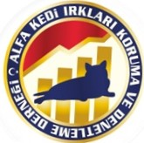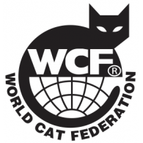
Alfa Kedi Irkları Koruma ve Denetleme Derneği
Breeder of Excellence (Mükemmel Yetiştiricilik) Semineri Başvuru Formu
22 Mart 2019 Tepekule-İzmir

ADINIZ-SOYADINIZ:
TELEFON:
E-POSTA:
ADRES:
VARSA CATTERY İSMİNİZ:
YETİŞTİRDİĞİNİZ IRK:
DAHA ÖNCE BENZER BİR SEMİNERE KATILDINIZ MI? EVET HAYIR
KAÇ YILDIR YETİŞTİRİCİLİK YAPIYORSUNUZ?

Formu doldurduktan sonra bilgi@kedidernek.org.tr adresine ödeme dekontunuzla birlikte gönderiniz.

